Kategorie B PlusEnergieBauten PlusEnergieBau®-Diplom 2021
Das 1953 erbaute EFH der Familie Erni in Thun wurde 2020 energetisch beispielhaft saniert. Vor der Sanierung konsumierte das EFH 48’500 kWh/a. Dank verbesserter Dämmung der Gebäude- hülle, energiesparenden Haushaltsgeräten und LED-Lampen sank der Gesamtenergiebedarf um 85% auf lediglich 7’500 kWh/a. Die 18.6 kW vorbildlich integrierte PV-Dachanlage erzeugt 17’900 kWh/a, sichert 238% des gesamten Energiebedarfs und eliminiert die 17.3 t CO2-Gebäude- Emissionen auf Null. Mit dem Solarstromüberschuss von 10’400 kWh/a können 7 E-Autos jähr- lich je 12’000 km CO2-frei fahren und 21.4 t CO2-Verkehrsemissionen reduzieren. Mit dem Solar- stromüberschuss werden insgesamt 38.7 t CO2-Gebäude- und Verkehrsemissionen reduziert.

238% PlusEnergie-Sanierung EFH Erni, 3600 Thun/BE

des um 85%, von 48’500 kWh/a auf 7’500 kWh/a gesenkt werden. Die ganzflächig und

parcourir chacun 12’000 km/a sans émettre de CO2 et éviterait le rejet de 21,4 t de CO2
Elektrizität: 23.8 11 5’460
Gesamt-EB: 211.9 100 48’540
Das 1953 im Chalet Stil gebaute Einfamili- isolation de l’enveloppe du bâtiment, à de Technische Daten
enhaus der Familie Erni in Thun wurde 2020 l’électroménager efficient et à un éclairage Wärmedämmung
unter Beibehaltung der ursprünglichen Bau- LED, la consommation a chuté de 85%, de Wand: |  |  | 22 cm | U-Wert: | 0.19 W/m2K
Dach: |  |  | 24 cm | U-Wert: | 0.16 W/m2K
struktur vorbildlich saniert und in einen Plus- 48’500 à 7’500 kWh/a. Bien intégrée au toit, Boden: |  |  | 12 cm | U-Wert: | 0.25 W/m2K
EnergieBau umgewandelt. Dank der guten l’installation PV de 18,6 kWc génère 17’900 Fenster: |  |  | dreifach | U-Wert: | 0.9 W/m2K
Wärmedämmung der Gebäudehülle und kWh/a, assurant ainsi une autoproduction de Energiebedarf vor Sanierung (100%)
EBF: 229 m2 kWh/m2a % kWh/a
energiesparenden Haushaltsgeräten konnte | 238%. L’excédent solaire de 10’400 kWh/a | Warmwasser |  | 24.6 | 12 | 5’640
der Gesamtenergiebedarf des Wohngebäu- | permettrait à sept véhicules électriques de | Heizung: |  | 163.5 | 77 | 37’440

Energiebedarf nach Sanierung (15%)

vorbildlich integrierte 18.6 kW starke Nord-
dues au trafic. S’y ajoutent les 17,3 t de CO2
EBF: 229 m2
kWh/m2a % kWh/a

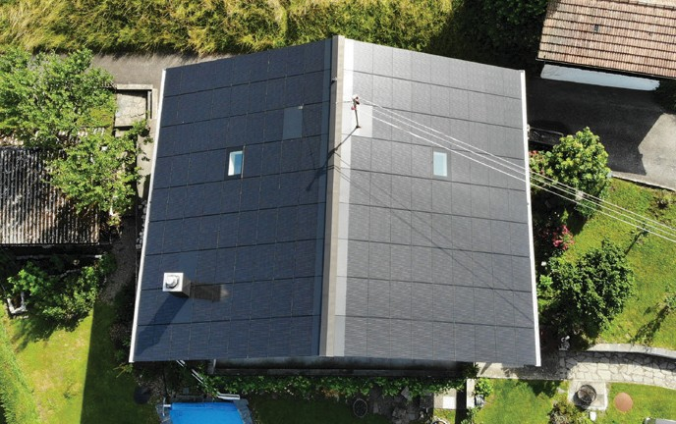Süd ausgerichtete PV-Anlage produziert rund 17’900 kWh jährlich und sorgt damit für eine Eigenenergieversorgung von 238%. Mit der PEB-Sanierung (-17.3 t) und dem Solarstromüberschuss von 10’400 kWh für die Elektromobilität (-21.4 t) können im Ge- bäude- und Verkehrssektor insgesamt 38.7 t CO2reduziert werden.

Construite en 1953 à Thoune (BE), la vil- la de la famille Erni a été énergétiquement assainie en 2020. Grâce à une meilleure
émises par le bâtiment avant sa rénovation, pour un total de 38,7 t de CO2.
Warmwasser 6.6 20 1’500
Elektrizität WP: 12 37 2’750
Elektrizität: 14.2 43 3’250
Gesamt-EB: 32.8 100 7’500

Energieversorgung
Eigen-EV: m2 kWp kWh/m2a % kWh/a PV Dach: 126 18.62 93 238 17’860

Energiebilanz (Endenergie) | % | kWh/a
Eigenenergieversorgung: | 238 | 17’860
Gesamtenergiebedarf: | 100 | 7’500
Solarstromüberschuss: | 138 | 10’360
Bestätigt von Energie Thun AG am 07. Juli 2021 Tel. +41 33 225 22 22

Beteiligte Personen

Bauherrschaft und Standort des Gebäudes
Patrick und Caroline Erni Goldiwilstrasse 41, 3600 Thun
Tel. +41 33 221 03 07, erni@bluewin.ch
Architektur, Energieberatung und Ausführung aaac gmbh - architektur atelier adrian christen Alleestrasse 9, 3613 Steffi burg
Tel. +41 33 221 50 27, info@architektur-aac.ch

PV-Anlage (Montage) und Batterie
impuls AG, Mittlere Strasse 74, 3613 Steffisburg Marcel Ruchti
Tel. +41 33 223 25 50, ruchti@holzimpuls.ch

PV-Module
3S Solar Plus AG, Schorenstrasse 39, 3645 Gwatt Tel. +41 33 224 25 52, info@3s-solarplus.ch

Holzbau Gebäudehülle (Dach und Fassade)
Bachmann Holzbau GmbH Längmatt 2, 3615 Heimenschwand
Tel. +41 33 453 24 47, info@bachmann-holzbau.ch

Fenster
Zybach Holztechnik AG, 3614 Unterlangenegg
Tel. +41 33 453 13 62, info@zybach-holztechnik.ch

Heizung (Wärmepumpe)
Steiner-Stehlin AG
C.F.L.-Lohner-Strasse 19, 3645 Gwatt (Thun)
Tel. +41 33 336 53 53, hps@steiner-stehlin.ch

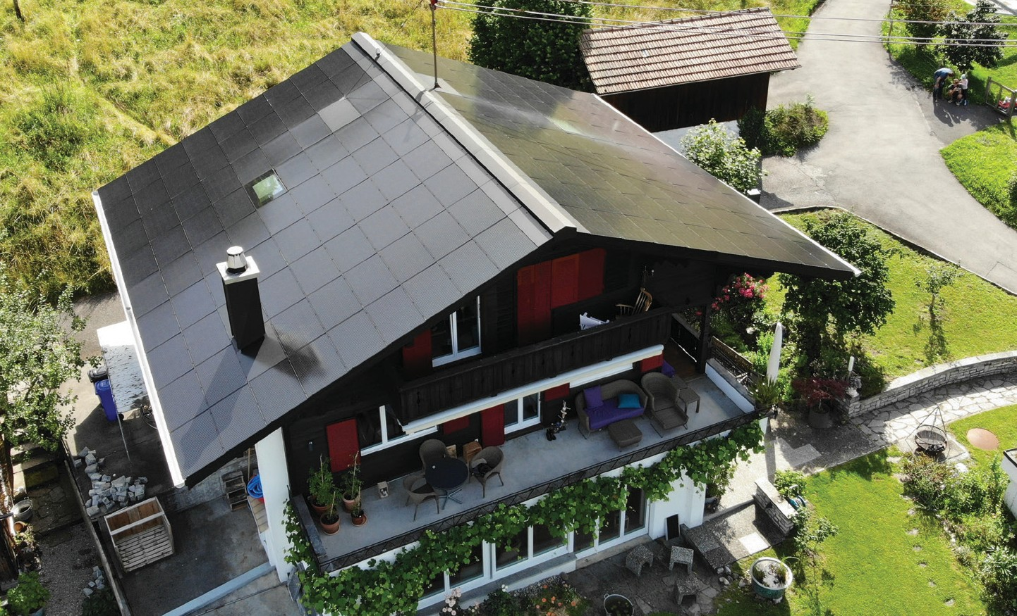1
2

- Das vorbildlich sanierte PlusEnergie-EFH der Familie Erni mit der perfekt dachintegrierten PV- Anlage.

- Die 18.6 kW starke Nord-Süd PV-Anlage produ- ziert rund 17’900 kWh/a und sorgt damit für eine Eigenenergieversorgung von 238%.

Schweizer Solarpreis 2021 | Prix Solaire Suisse 2021 | 45

